**Б)**

**Title : Проверить правильность перевода текста в google Переводчик и сохранить его в блокнот.**

**Preconditions: Открыть сайт** [**https://translate.google.com/**](https://translate.google.com/) **и напечатать текст на русском в левой колонке и получить перевод текста и сохранить его в блокнот**

1. **Открыть Сайт** [**https://translate.google.com/**](https://translate.google.com/)

**Результ: Открылся сайт с двумя полями для ввода, перевести с Русского на Английский**

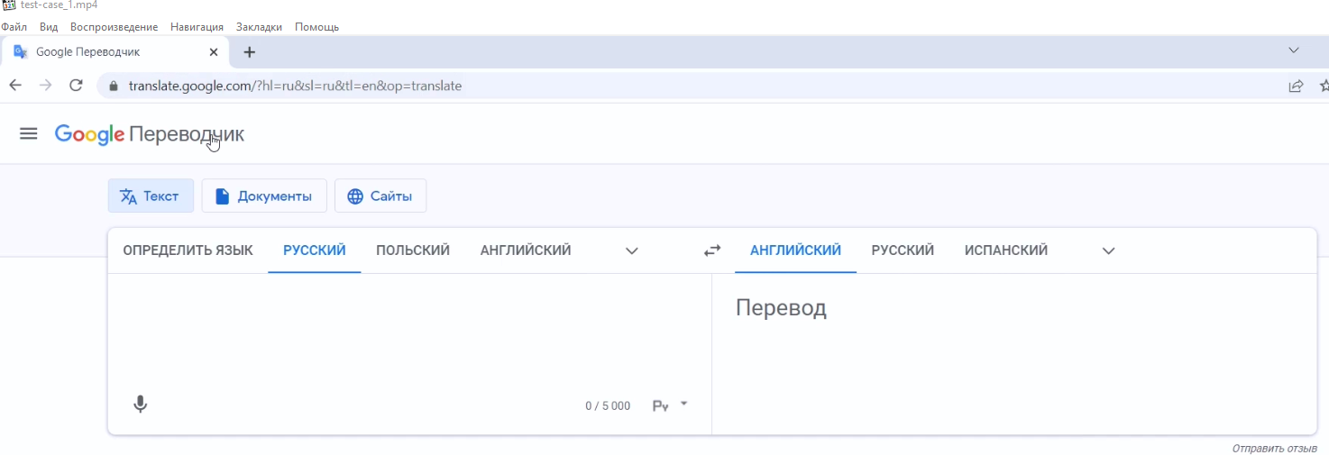

1. **Напечатать текст на русском “ Я тестирую как боженька”**

**Результат: В левой колонке видим текст “ Я тестирую как боженька”**

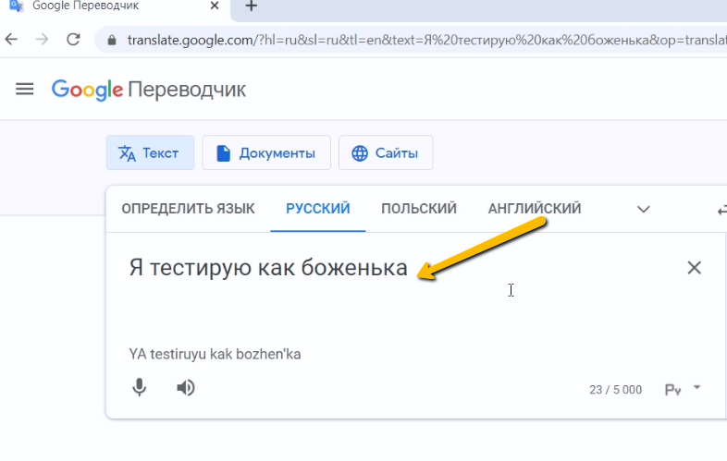

1. **Получить: в правой колонке перевод на английском “ I test like a god”**

**Результат: Получили в правой колонке текст на английском “ I test like a god”**

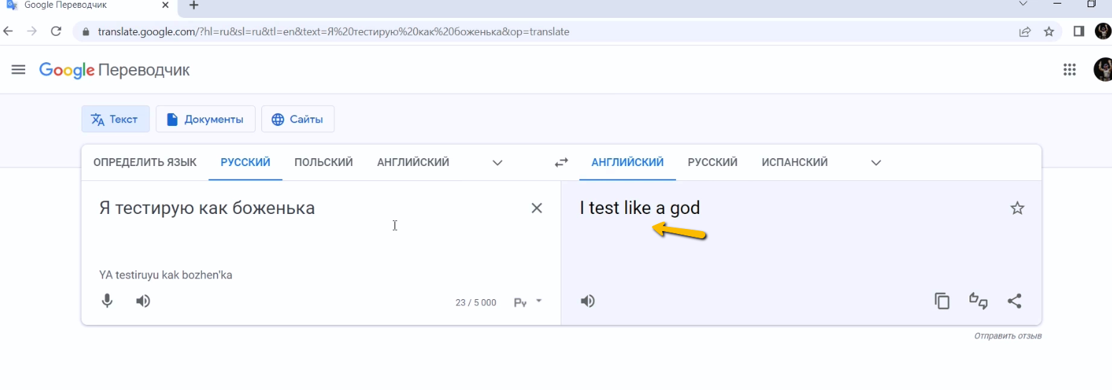

1. **Скопировать текст на английском в правой колонке и сохранить его в документе под названием “результат копирования перевода”**

**Результат: Нажали копировать текст, открыли документ, вставили текст.**

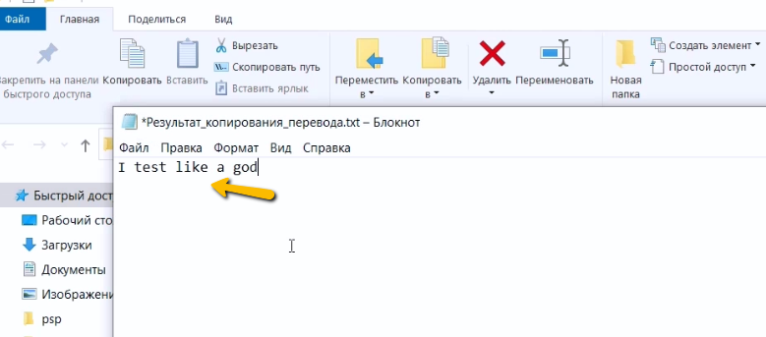

**Title :Проверить работу файлов куки на сайте** [**https://rozetka.com.ua/ua/**](https://rozetka.com.ua/ua/)

**Preconditions: Открыть сайт** [**https://rozetka.com.ua/ua/,**](https://rozetka.com.ua/ua/,) **добавить Сухой корм в корзину, открыть фалы куки и очистить их ,и проверить что корзина пуста**

1. **Открыть сайт** [**https://rozetka.com.ua/ua/**](https://rozetka.com.ua/ua/)

**Результат : Сайт открыт**

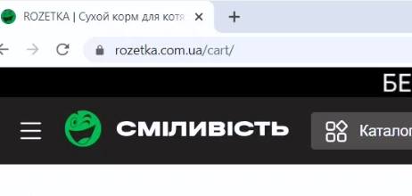

1. **Добавить товар “Сухой корм в корзину”**

**Результат: Товара добавлен в корзину**

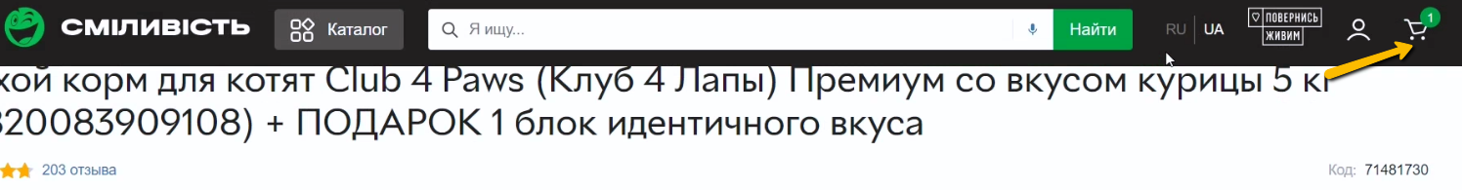

1. Зайти в файлы куки на сайти и найти [**rozetka.com.ua/ua/**](https://rozetka.com.ua/ua/)

**Результат : Найдены файлы куки**

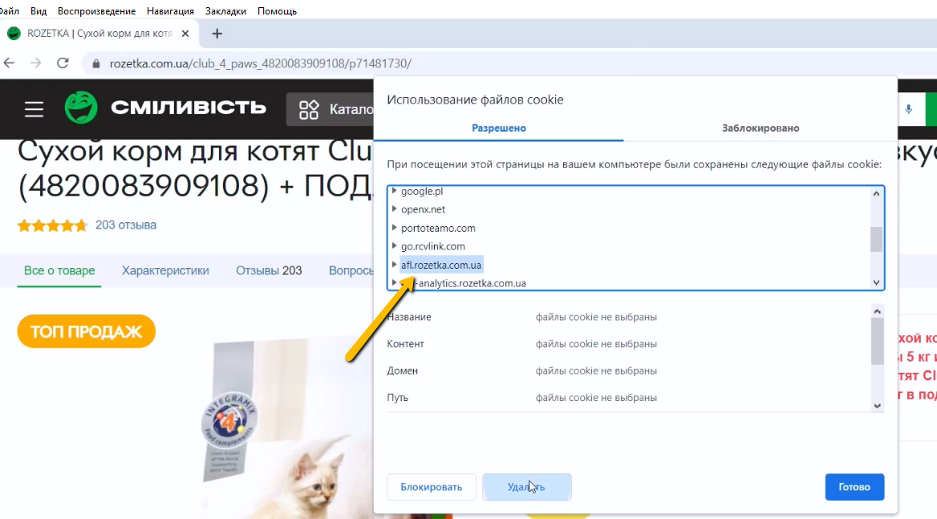

1. **Нажимаем удалить файлы куки и подтверждаем удаление**

**Результат: Получаем пустую корзину**

